INFO CLASSI V

La Scuola di Botticino è ACCREDITATA per il percorso quinquennale RESTAURATORE di BENI CULTURALI
I Decreti Interministeriali n.86 e n.87 del 26 maggio 2009 del MIBAC hanno stabilito le competenze e normato del percorso di studi del "Restauratore di beni culturali" definendo i Profili di competenza dei restauratori e degli altri operatori che svolgono attività complementari al restauro, ai sensi del comma 7 dell'art. 29 del Codice dei Beni Culturali e del Paesaggio.

C O R S I
 | RESTAURATORE di BENI CULTURALI
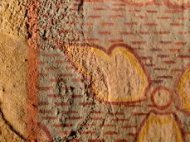 | TECNICO del RESTAURO di BENI CULTURALI
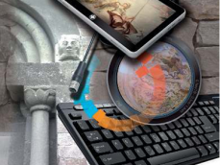 | IFTS - Tecniche di produzione multimediale

Info

Scuola di Botticino
via Panoramica, 42 (Trinità)
25082 Botticino (BS)
Tel. +39 030 2191122
Fax +39 030 2199798
botticino@enaip.lombardia.it

Prof.IGLagomarsino

